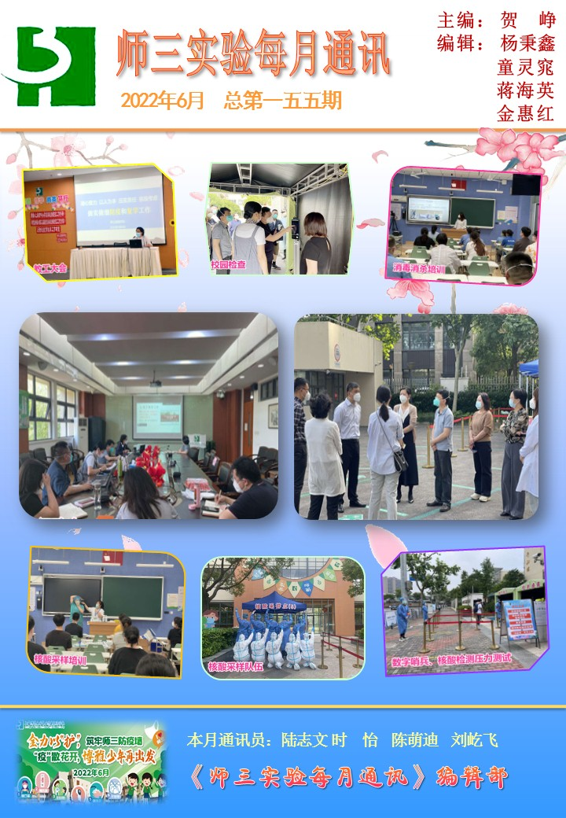

目 录
头 条
全力以“护”，筑牢师三防疫墙，“疫”散花开，博雅少年再出发——九年级线下复学前准备工作掠影••••••••/3-5
“疫”散云开，"复"学扬帆——九年级线下复学第一天•••••••••••••••••••••••••••••••••••••••••••••••••••••/6
队伍建设
青蓝携手匠心传，云端聚力育桃李——师三实验2021学年第二学期师徒带教线上总结会•••••••••••••••••••••••••••••••••••••••••••••••••••••••••••••••••••••••••••••作者：刘屹飞、陆志文/7-9
立德树人，五育并举，开创云端新模式——记师三实验2021学年第二学期班主任学期工作总结会•••••••••••••••••••••••••••••••••••••••••••••••••••••••••••••••••••••••••••••••••••••作者：陆志文/9-10
校园新貌
家校携手，云端护航助成长——记2021学年第二学期师三实验一至八年级期末线上家长会•••••作者：陈萌迪/10-12
云端汇点滴，五育共成长——记师三实验2021学年第二学期结业典礼•••••••••••••••••••••••作者：时 怡/12-13

︽︾︽︾︽︾︽︾︽︾︽︾︽︾︽︾︽︾︽︾︽︾︽︾︽︾︽︾︽︾︽︾︽︾︽︾︽︾︽︾︽︾︽︾︽
师 三 实 验 头 条

全力以“护”，筑牢师三防疫墙，“疫”散花开，博雅少年再出发
——九年级线下复学前准备工作掠影
规范培训，精益求精
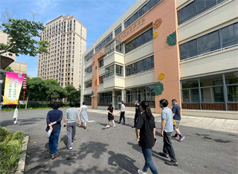
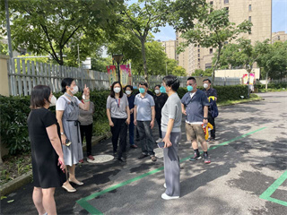
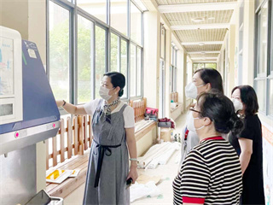
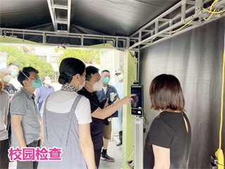
2022年6月6至10日，师三实验开启复学倒计时，根据核酸采样、消毒消杀、入校流程、德育常规、应急处置等关键环节，在校班子的领导下，所有复学教职员工分模块进行了培训、演练及检查。

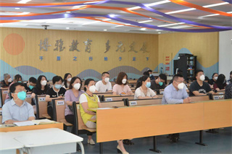
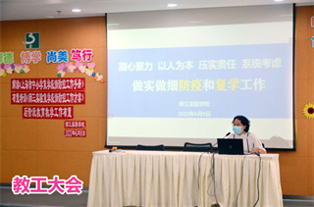
全力以赴，千帆待发
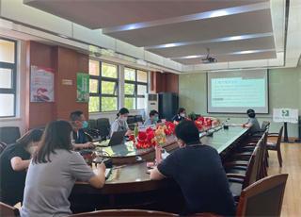
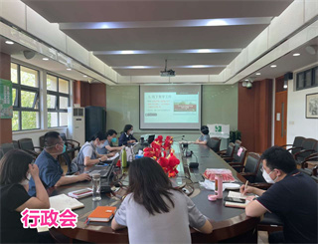
6月5日，师三实验各部门开启了各项复学工作：校园环境的布置，教室卫生的打扫，食堂工作的准备，防疫物资的清点，数字哨兵的调试，沉寂已久的校园再次迎来勃勃生机。

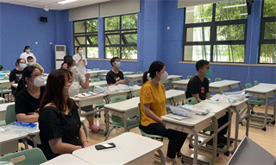
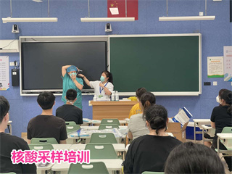
巡视指导，守护校园
6月9日，徐汇区教育局王彤局长来校检查工作，肯定了学校复学和防疫的各项准备，希望学校继续筑牢校园防
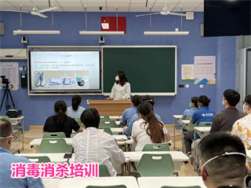
︽︾︽︾︽︾︽︾︽︾︽︾︽︾︽︾︽︾︽︾︽︾︽︾︽︾︽︾︽︾︽︾︽︾︽︾︽︾︽︾︽︾︽︾︽
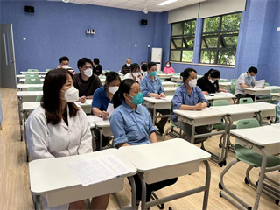
疫安全底线，守护冲刺毕业班教学工作。
井然有序，迎接复学


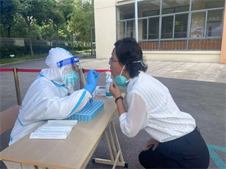
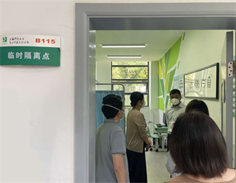
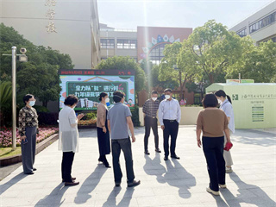
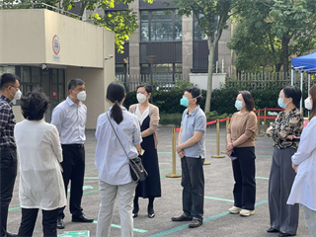
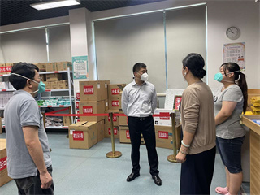
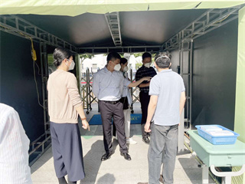
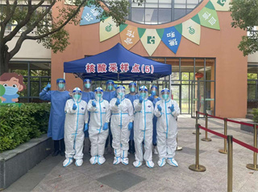
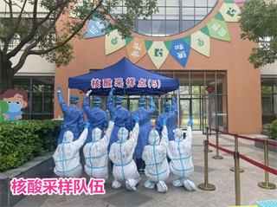
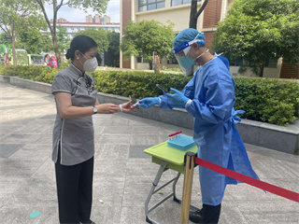
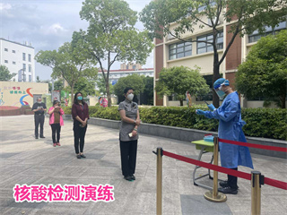
6月10至12日，师三实验九年级相继开展了线上家长会、线上家委会、线上主题班会和线下复学返校压力测试工作，通过全面的家校宣讲和井然有序的演练实践，全体九年级师生和家长，满怀信心迎接复学。

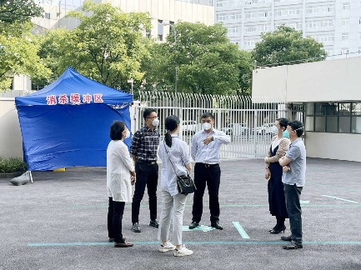
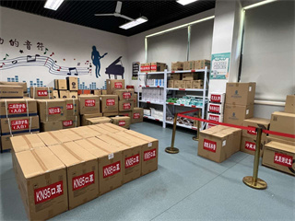
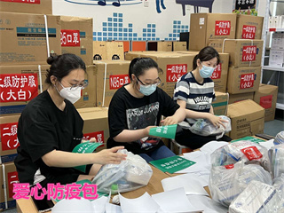
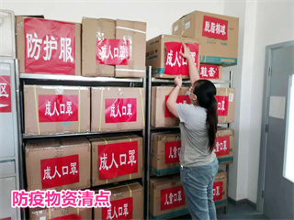

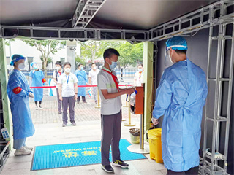
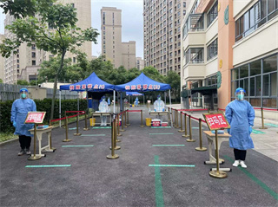
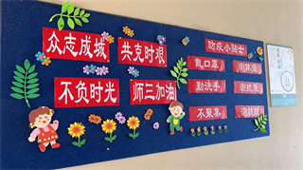
︽︾︽︾︽︾︽︾︽︾︽︾︽︾︽︾︽︾︽︾︽︾︽︾︽︾︽︾︽︾︽︾︽︾︽︾︽︾︽︾︽︾︽︾︽
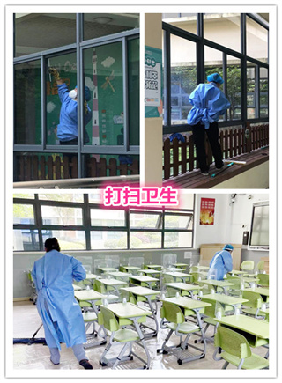
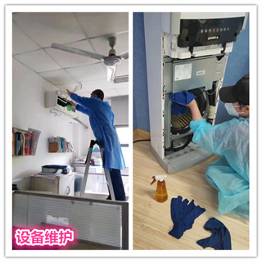
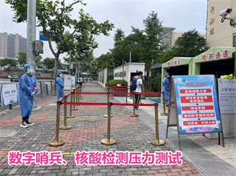
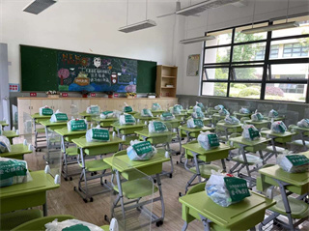
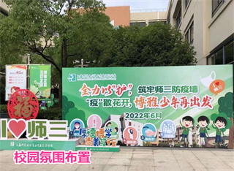
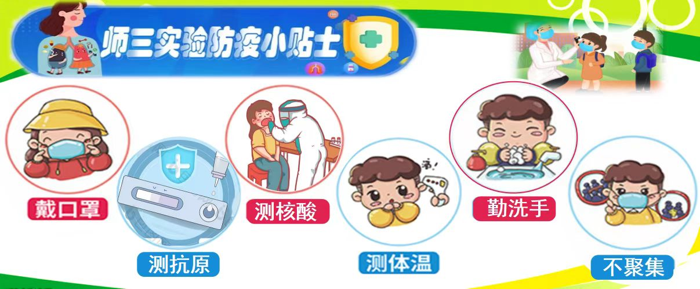

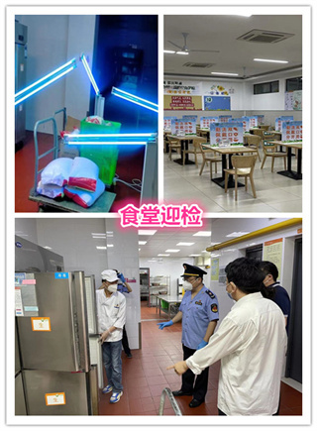
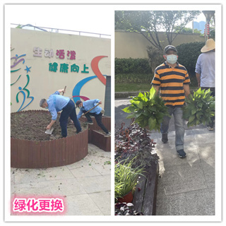
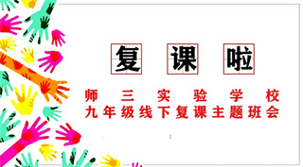

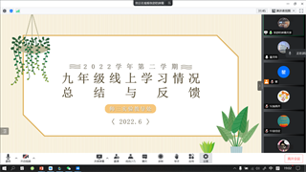
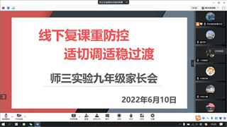

︽︾︽︾︽︾︽︾︽︾︽︾︽︾︽︾︽︾︽︾︽︾︽︾︽︾︽︾︽︾︽︾︽︾︽︾︽︾︽︾︽︾︽︾︽
“疫”散云开，"复"学扬帆
——九年级线下复学第一天
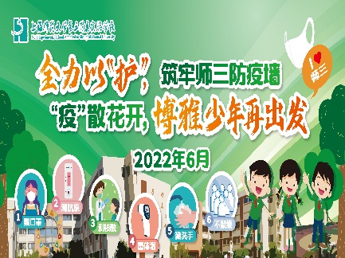
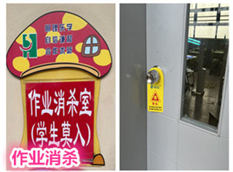
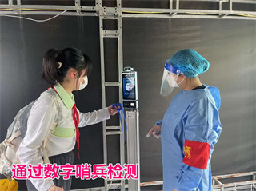
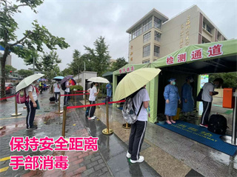
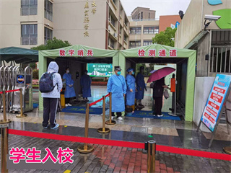
2022年6月13日九年级复学第一天，师三实验校园防疫工作做严做细，一切秩序井然，全体师生精神饱满信心满满迎接中考的冲刺。
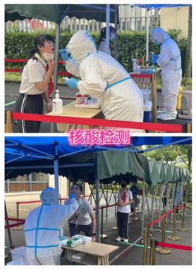
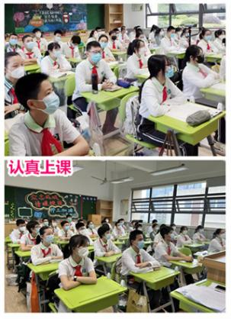
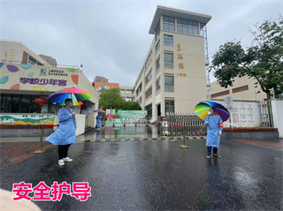
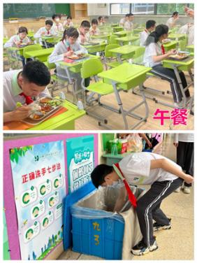

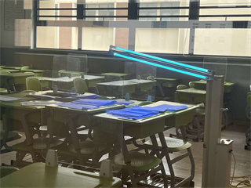

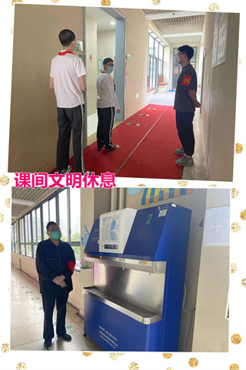

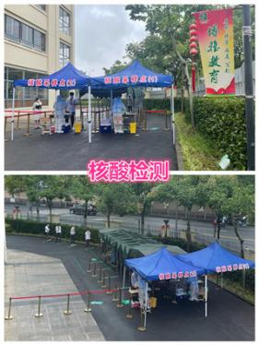
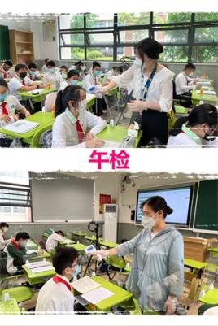

︽︾︽︾︽︾︽︾︽︾︽︾︽︾︽︾︽︾︽︾︽︾︽︾︽︾︽︾︽︾︽︾︽︾︽︾︽︾︽︾︽︾︽︾︽
队伍建设
青蓝携手匠心传，云端聚力育桃李
——师三实验2021学年第二学期师徒带教线上总结会
作者：刘屹飞、陆志文
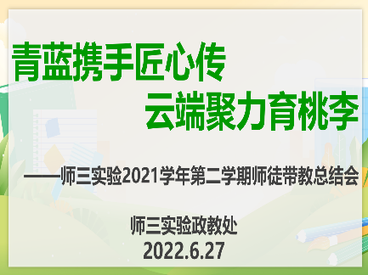
师资队伍的建设、人才梯队的衔接、教师专业化的发展是学校贯彻“博雅教育”理念的重要举措。6月28日下午，师三实验学校在腾讯会议平台召开了主题为“青蓝携手匠心传，云端聚力育桃李”的2021学年第二学期师徒带教线上总结会，本学期的结对师徒共同参加了本次会议。
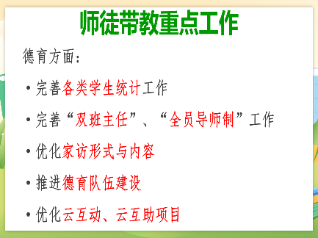
首先，由刘屹飞老师介绍本学期师徒带教工作：在德育带教方面，围绕线上教育新形势，夯实德育队伍建设，重点推进学生的关心关爱工作，基于“双班主任”制度和“全员导师制”基础，优化线上家访形式与内容，借助线上云互动、云互助项目等德育项目，落实云端班集体建设。在教学带教方面，打造线上教学新模式，提升校本课程有效性，优化作业设计与管理，落实《义务教育课程标准（2022版）》学习，在线上教育期间努力达成高质量、高效率教学。在师傅的“传、帮、带”和青年教师立足实际、深入研究、注重实效、精准施策下，本学期结对师徒在教育教学工作中实现“稳字当头、实干为基、创新为要”的目标要求。
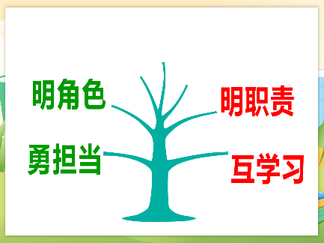
随后，三位德育师徒代表分享了他们在德育工作中的成长。二（5）班班主任黄佳老师在进行家访时，会做好家庭情况排摸，做到一家一策，有效缓解家长情绪，积极关心每一位学生，协调任课老师共同关注学生的学习和心理状态，帮助孩子树立信心。四（5）班班主任陈洁老师借助家长资源和班干部的组织管理能力，巧用晓黑板功能，组织进行云互动音乐欣赏社团项目。开展线上云互助小组活动，发挥榜样力量，调动学生的积极性，端正学习态度，促使全班同学可以齐心共进步。七年级年级组长吴珍英老师交流七年级组德育备课组活动，分享云互动和云互助项目活动经验，共同探讨提升班干部能力的方式，全体七年级组班主任互相勉励、及时协调、经验分享，不断提升线上教育工作内涵和品质。
金惠红副校长在点评中指出线上教育时期班主任工作需要更加地细致，班主任们
︽︾︽︾︽︾︽︾︽︾︽︾︽︾︽︾︽︾︽︾︽︾︽︾︽︾︽︾︽︾︽︾︽︾︽︾︽︾︽︾︽︾︽︾︽
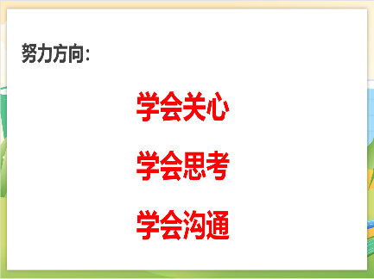
需要加强家校沟通，通过线上家访的形式，对学生做到关心关爱，反馈学生的学习状态，消除家长的后顾之忧。创新教育活动方式，以学生与家长喜闻乐见的形式，充分发挥学生兴趣与特长，通过交流、沟通、互动，增加师生的情感交流。同时强化年级组备课活动，通过对年级组班级的交流反馈与总结，及时调整方法与策略，提高班主任工作实效。
最后，金副校长对各位师徒教师提出了三点希望，一是希望大家学会关心关爱身边的每一个人，二是希望大家学会思考，三是希望大家学会沟通，为做好德育工作而努力。
接着，三名教学师徒代表分享了他们在教学工作中的心得体会。新进科学教师朱佳辰在每一节课前都会听一遍对应的空中课堂，重点关注问题链和对应回答，分析问题的设计目的和逻辑关系，也会关注授课教师在整堂课中对于不同内容所采取的相对应的呈现方式。积极参与备课组活动，提升自己的备课能力。新进数学教师俞世杰在完成课堂教学后，会让学生进行双基练习，便于及时了解学生当堂的听课情况，以便及时对学生进行查缺补漏。在作业批改方面，俞老师按照教学部门要求进行全批全改，并关注学生的订正情况，对于错误率较高的题目，在课上进一步细讲，帮助学生系统化理解知识点。青年语文教师王靖雯通过备课组活动与教研组活动针对教学重难点进行磨课，对教案和课件进行二次修改。在这个过程中，她学会了基于学情，确定教学目标与教学重难点，设计问题链，同时也通过区级教研，积累学习经验并及时反思，运用到教学中，提升教学能力。
童灵窕副校长在点评中指出青年教师要努力学习，提升教学底线，重标规、高要求，为新学期更高质量的教学蓄力。青年教师要整合优质资源，在课堂教学中发现问题，以变应变，调整策略。在进行作业设计时，要设计分层作业，注重学生学规的培养，利用积极评价激励学生。也要在暑期中做好学生学情的关注，研究线下复学的有效衔接办法。要从暑期师徒带教中，积极进取，自我修炼。做到有计划地完成暑期安排，认真参与线上交流，准备好新学期的教学工作，要增强自身专业化发展，增强教学行为的有效性。
最后，杨秉鑫书记发言指出，青年教师要提高自身师德修养，用爱心、诚心、耐心、信心、真心去引导学生。青年教师要多向师傅学习，掌握教育教学常规，从“站上讲台”成长为“站稳讲台”。青年教师也要严格要求自己，学以致用，多探索、多积累，以自身的快速成长推动博雅师三的内涵发展。
︽︾︽︾︽︾︽︾︽︾︽︾︽︾︽︾︽︾︽︾︽︾︽︾︽︾︽︾︽︾︽︾︽︾︽︾︽︾︽︾︽︾︽︾︽
师徒带教机制是师三实验队伍建设的重要组成部分，师三实验将继续重视青年教
师的培养，通过职初各项标规培训、分层分类培训提升青年教师的师德和师能水平，能够在教育教学工作中秉持“守正创新、坚持一流、风清气正、心齐事成”的精神，为实现公办学校“五个一流”的办学愿景而不懈追求。

立德树人，五育并举，开创云端新模式
——记师三实验2021学年第二学期班主任学期工作总结会
作者：陆志文
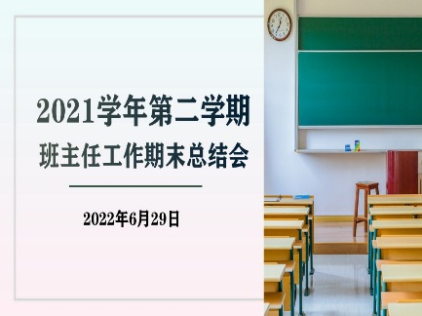
面对突如而来的疫情，2021学年第二学期师三实验学校德育工作积极适应新挑战，围绕“立德树人”根本任务，落实“三全育人”、“五项管理”工作要求，充分发挥班主任队伍在教育和管理工作中的重要作用，开创了一系列五育并举的线上教育新模式。2022年6月29日，师三实验召开班主任学期工作总结会，总结线上教育经验，深化班主任队伍内涵建设。
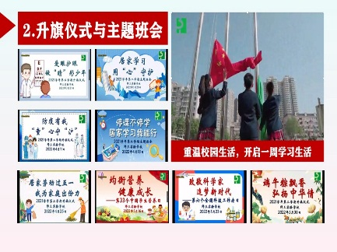
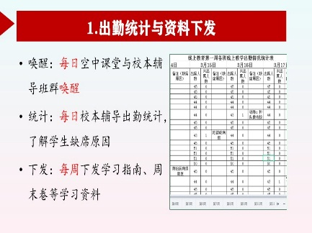
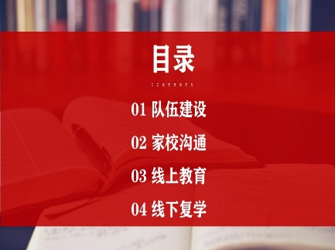
首先，政教主任陆志文老师总结反馈了本学期的德育工作。在队伍建设方面，线上十六周每周持续开展了班主任例会，反馈常规，布置重点，由上而下顺利推进线上教育各项德育工作。同时，每周四、五均开展各年级备课组活动，落实德育要求，分享实践经验，由下而上进一步反馈完善线上德育工作，形成线上班主任队伍建设与德育工作相互促进的良性循环。在家校沟通方面，围绕对居家学生关心关爱，重点推进多渠道家校沟通：每周线上家访工作，每位学生平均实现三次以上线上家访；定期家委会工作，召开线上家委会，及时沟通反馈线上教育教学重要事宜和舆情反馈；多次线上家长会，分别在期中、复学和期末三个重要阶段开展三次线上家长会，优化家校沟通效果。线上教育方面，班主任每日完成出勤统计和资料下发，助力线上教学的正常开展；通过升旗仪式、主题班会、博雅云课堂、校园科技节等平台落实居家学习五育并举的教育目标；开创同伴云互动、同伴云互助新项目，满足学 生心理需求，提供兴趣成长平台，凝聚班级集体。
︽︾︽︾︽︾︽︾︽︾︽︾︽︾︽︾︽︾︽︾︽︾︽︾︽︾︽︾︽︾︽︾︽︾︽︾︽︾︽︾︽︾︽︾︽
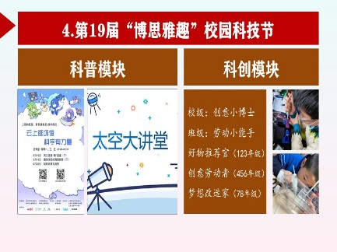
随后，政教主任助理陈萌迪老师就暑期德育工作做布置。学生部分，布置线上主题班会、线下返校时间表；强化暑期安全教育，严格遵守防疫要求；落实开展“汇学习”和“汇实践”系列活动，学习党的光辉历史，关心城区建设，实践社会责任，德智体美劳全面发展。班主任部分，做好学生暑期健康管理，落实非必要不离沪等防疫要求；认真参与暑期德研活动，做好主题班会备课和组织工作；关心学生假期生活，开展全员线上家访工作；提前思考规划，做好新学期班主任工作计划。
最后，蒋海英副校长对本学期德育工作做总结讲话。她感谢各位班主任一学期以来的辛勤付出，面对疫情的新形势，班主任线上工作求新求变，形成了一系列的新成果，开辟线上德育工作新局面。同时，她也指出班主任工作虽然繁琐但却是教育教学中的重要环节，希望各位班主任能够利用暑期时间，一方面延续线上教育教学形成的有效德育工作经验，继续开展同伴云互动、同伴云互助等项目，另一方面总结反思德育工作成果，通过德研活动进一步提升德育工作能力，将学校的各项标规与要求落实、落细，增强学规、行规的执行力。在新学期，希望各位班主任继续围绕“立德树人”的总目标，落实有温度的德育教育，培养“明理乐学、自信谦和、合作求新、健康文明”的师三学子。
伴随着2021学年第二学期的班主任工作落下帷幕，师三实验德育工作将秉持“博雅教育，多元发展”理念，不断探索学生成长的规律，增强学生综合素质，为培养德智体美劳全面发展的社会主义事业接班人而砥砺前行。

︽︾︽︾︽︾︽︾︽︾︽︾︽︾︽︾︽︾︽︾︽︾︽︾︽︾︽︾︽︾︽︾︽︾︽︾︽︾︽︾︽︾︽︾︽
校园新貌
家校携手，云端护航助成长
——记2021学年第二学期师三实验一至八年级期末线上家长会
作者：陈萌迪
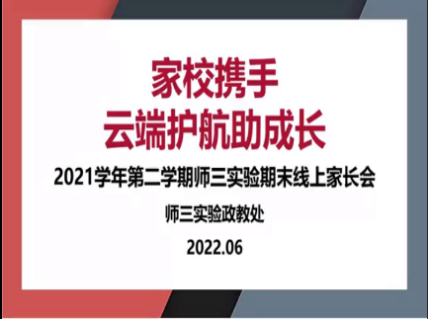
围绕“立德树人”的根本任务，基于疫情防控和期末暑期的时间点，为了加强家校联系，提升学校教育成效，使学校和家庭形成教育合力，师三实验学校于6月29日、30日分别召开了一至八年级期末线上家长会。围绕“家校携手，云端护航助成长”的主题，更好地加强学校和家长的联系，
︽︾︽︾︽︾︽︾︽︾︽︾︽︾︽︾︽︾︽︾︽︾︽︾︽︾︽︾︽︾︽︾︽︾︽︾︽︾︽︾︽︾︽︾

使家长进一步了解学校线上线下教育教学工作，配合学校暑期教育教学管理要求，为家校架起沟通的桥梁，携手构建家校合作的平台。

教学部门陈蕾、杨意昕、刘叶萍、张舒老师反馈并总结了线上教学期间学生的听课、作业等情况，肯定了在线教学期间认真听课、积极互动、及时按要求完成各科作业的良好学规，同时建议学生要根据自身实际学习情况，分析评价结果；找准学习短板，进行专项练习；梳理练习情况，制定学习计划；针对难点突破，做好线上线下的学习衔接。希望在暑假期间，同学们要重视对于校本作业的完成与巩固，完成作业时应基于“劳逸结合”、“分层完成”、“自检订正”、“拾遗补缺”的原则，保质保量、独立思考，从而掌握科学的学习方法，养成良好的学习习惯。
7各年级的主要学科备课组长结合线上教学以来的学生学习情况进行了细致精准的分析、总结和暑假作业指导。各备课组结合学科特点，提出重习惯、重兴趣的要求，指出了现阶段学生在基础知识掌握和学习习惯上的不足，希望家长能配合学校，帮助学生优化学习方法，在夯实双基的基础上不断提高学习效率。

德育部门陈萌迪老师围绕“暑期防疫卫生要求” 和“暑期学生德育活动”等方面，做了具体布置与要求。鉴于今年的防疫形势，学校仍建议家长和学生在暑假期间非必要不离沪，牢记“防疫三件套”和“防护五还要”，密切关注自身健康情况。暑假中，希望学生能制定科学合理的作息计划，养成坚持锻炼的好习惯，掌握一项基本的劳动技能，根据自身爱好选择区级和校级的各项德育活动，准时参与暑期线上主题班会，度过一个安全有益、丰富充实的暑假生活。
德育部门陆志文老师总结了在线教育期间的各项德育工作，并结合“五项管理”和“五育并举”等要求，做了细致的家庭教育指导。希望家长能够配合学校落实各项教学和德育常规要求，继续落实防疫常态化工作，科学地指导孩子使用电子产品，利用亲子活动等方式增强孩子的体质健康，鼓励孩子进行广泛阅读，养成良好的阅读习惯，加强与学校沟通交流，共同携手助力孩子的健康成长。
最后，各班班主任对学生线上的学习与生活情况进行了反馈与总结，并针对暑假期间的班级德育活动和防疫要求再做提醒与强调，使家长能指导孩子顺利做好新学期的线
︽︾︽︾︽︾︽︾︽︾︽︾︽︾︽︾︽︾︽︾︽︾︽︾︽︾︽︾︽︾︽︾︽︾︽︾︽︾︽︾︽︾︽︾︽
上线下衔接准备。
家长会是学校与家长有效沟通的良好平台，此次一至八年级期末阶段线上家长会更是从学校、年级组、备课组、班级等各个层面，从教学、德育、家校合作等多维度进行
了精准指导。希望在家校合作育人的高效机制之下，家长和学校能够紧密合作，携手同行，营造学校用心、家庭关心、学生开心的“三心”氛围，做到对标一流，培养出“明理乐学、自信谦和、合作求新、健康文明”的博雅学子。

云端汇点滴，五育共成长
——记师三实验2021学年第二学期结业典礼
作者：时怡

2022年6月30日上午，师三实验学校一至八年级的学生相聚云端，共同参加“云端汇点滴，五育共成长”2021学年第二学期结业典礼，为这个特殊的学期画上圆满的休止符，同时也为同学们憧憬已久的暑假生活拉开了序幕。
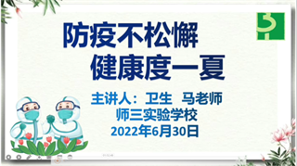
首先，通过视频同学们共同回顾了本学期的线上与线下精彩的德育活动，线上“博思雅趣”校园科技节、三年级十岁生日、五年级毕业典礼、同伴云互助等活动丰富了我们的线上学习生活，伴随着轻快的旋律，大家一同回顾成长的点滴。

健康、愉快的暑假，“安全”是个必不可少的前提，为了增长同学们的安全知识，未保闵老师带来了暑期安全教育讲座。闵老师从“交通安全”、“网络安全”、“生活安全”三方面展开，带领学生一同了解安全知识，提高自我防护意识。随后，卫生马老师也带来了主题为《防疫不松懈，健康度一夏》的卫生安全讲座，马老师从“疫情防护”、“个人卫生”到“夏季防暑小妙招”，细致的为同学们讲解各类卫生知识，提醒同学们度过一个健康、安全的暑假。
暑期临近，五（4）中队的刘昶琳同学代表学校大队部向全体少先队员发表《致少先队员的一封信》。大队部倡议：希望队员们牢记防疫要求，做好防疫三件套、防护五还要，提升安全防范意识；积极参
︽︾︽︾︽︾︽︾︽︾︽︾︽︾︽︾︽︾︽︾︽︾︽︾︽︾︽︾︽︾︽︾︽︾︽︾︽︾︽︾︽︾︽︾︽
与体育锻炼与线上活动；多读书，读好书，使自己的假期更充实、更快乐！
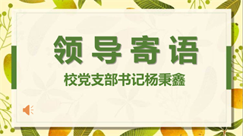
随后，校党支部书记杨秉鑫老师为大家带来结业典礼致辞，他希望同学们对过去的一学期进行总结，并为即将到来的暑假生活和新学期制定合理的学习计划，杨书记勉励同学们高效地利用假期开展有意义的活动，并提出四点要求：安全第一，勤俭节约，珍惜时间，做好个人防护，希望同学们度过一个安全、有意义的暑假。
最后，班主任老师进行期末班级小结，表彰了校园科技节“创意小博士”、班级“学习小标兵”、“艺术小达人”、“体育小健将”、“劳动小能手”等奖项，鼓励同学们再接再厉，继续不断努力，争取收获更大进步。
伴随着结业典礼进入尾声，师三实验一至八年级的同学们共同分享着收获的喜悦、成长的快乐，希望在新学期中努力学习、创新实践、携手共进，共同开启博雅师三的新篇章。

师三实验 第一五五期 每月通讯

